© КОЛЛЕКТИВ АВТОРОВ, 2015 ■ЭДК 615.847.8.03:617.726-009.12+617.753.2]-053.2
Кащенко Т.П.¹, Райгородский Ю.М.², Уварова Г.И ³, Корнюшина ТА.¹

Аппаратная симпатокоррекция в лечении нарушений аккомодации и миопии у детей

]ФГБУ "МНТК «Микрохирургия глаза» им. акад. С.Н. Федорова" Минздрава России, Москва; ²000 «ТРИМА», Саратов; ^{э}ООО «Центр лазерной коррекции зрения и микрохирургии», Cаратов

Для корреспонденции: Райгородский Юрий Михайлович, trima@trima.ru
На примере лечения 115 детей в возрасте от 10 до 17 лет с нарушением аккомодации показана перспективность использования вегетокорригирующих методик физиотерапии в сочетании с тренировкой аккомодации по типу напряжения и расслабления цилиарных мышц. Установлено, что нарушение аккомодации у детей обусловлен высокой частотой гиперсимпатикотонии в вегетативном статусе (57,3%). Использование транскраниальной магнитотерапии (аппарат АМО-АТОС с приставкой ОГОЛОВЬЕ) или магнитной симпатокоррекции (аппарат МАГНИТНЫЙ СИМПАТОКОР) в сочетании с тренировкой аккомодации (аппарат КАСКАД) позволяет увеличить объем абсолютной аккомодации на 1,82 дптр. Острота зрения с коррекцией достигла при этом 0,98±0,03 ед.
Ключевые слова: магнитотерапия: сочетанная физиотерапия; транскраниальная магнитоте- рапия; объем абсолютной аккомодации.
Для цитирования: Физиотерапия, бальнеология и реабилитация. 2015; 14 (5): 25—30.
Kashchenko Т.P.¹, Raigorodsky Yu.М.², Uvarova G.I.³, Kornyushina T.A¹
HARDWARE SIMPATOKORREKTSTYA IN THE TREATMENT GF DISORDERS OF ACCOMODATION AND MYOPIA IN THE CHILDREN

'Federal state budgetary institution “Academician S.N. Fedorov Moscow Eye Microsurgery Research and Technology Complex” , Russian Ministry of Health, 127486, Moscow; ²“TRIMA” Ltd., 41003, Saratov; ³Centre of Laser Vision Correction and Microsurgery, Ltd., Saratov 410040

This paper provides an example of the treatment of 115 children at the age from 10 to 17 years suffering from disturbance of accommodation to illustrate the good prospects for the use of the vegetocorrective methods of physical therapy in the combination with the training of accommodation involving contraction and relaxation of the ciliary muscles. It was shown that the disturbance of accommodation in the children is associated with the high frequency of hypersympaticotony in the vegetative status (57.3%). The application ot transcranial magnetic therapy with the use of the AMO-ATOS apparatus equipped with the OGOLOVIE adapter or magnetic sympatocorrection with the use of the MAGNITNY SIMPATOKOR (magnetic sympatocorrector) apparatus in the combination with the accommodation training making use of the KASKAD (cascade) apparatus renders it possible to increase the absolute accommodation volume by 1.82 dioptres. Simultaneously, the acuity of vision amounts to 0.98 ± 0.03 units.
Key words: magnetic therapy, combined physiotherapy, transcranial magnetic therapy, absolute accommodation volume
For citation: Fizioterapiya, bal’neologiya i reabilitatsiya. 2015; 14 (5): 25—30.
For correspondence: Raigorodsky Yuriy, trima@trima.ru
Received 30.04.15

Аккомодация — это единый механизм оптической установки глаза на объект фиксации, который определяется тонусом цилиарной мышцы, а точнее, балансом мышц цилиарного тела.
В настоящее время большинство специалистов указывают на симпатическую иннервацию волокон цилиарного тела [1—3]. Это подтверждается рядом работ, посвященных медикаментозной коррекции нарушенного баланса вегетативной иннервации относительно состояния аккомодации и течения прогрессирующей миопии. В качестве такой коррекции прибегают к местному применению симпатомиме- тиков, в частности ирифрина 2,5% [4—6], а в ряде случаев ирифрина 10% [7].
Однако такая симпатокоррекция не является адекватным лечением, так как действует на местном уровне и не восстанавливает нарушенную работу вегетативной нервной системы (ВНС) организма в целом, что может явиться причиной рецидивирующего напряжения аккомодации и прогрессирования миопии.
Известные попытки использования физических факторов для лечения нарушения аккомодации и аномалий рефракции имели определенный успех, но воздействовали лишь местно на орган зрения. Это были инфразвуковой пневмомассаж и цветоимпульсная терапия [8], местная электростимуляция [9].
В последние годы появились и зарекомендовали себя как вегетокорригирующие факторы центрального действия такие методики, как транскраниальная магнитотерапия (ТкМТ) и магнитная симпатокоррекция [10—12]. При этом нормализующее влияние на ВНС сопровождается улучшением гемодинамики сосудов глаза [13], что важно с точки зрения питания и нормализации тонуса цилиарного аппарата.
Целью работы явилась оценка функциональной связи между вегетативным статусом и нарушением аккомодации глаз у детей, его коррекция и профилактика миопии.

Материалы и методы
Под наблюдением находились 115 детей (50 мальчиков и 65 девочек) в возрасте от 10 до 17 лет (в среднем 13,8 года), предъявляющих жалобы на снижение зрения при работе вблизи, зрительное утомление, боли в голове, чувство песка и жжения в глазах, раздражающее действие
яркого света. При исследовании центральной остроты зрения по таблице Сивцева—Головина отмечено снижение зрения до 0,5— 0,6. Коррекция отрицательными линзами (от 0,8 до 3,4 дптр) обеспечивала остроту зрения 0,87.
Среднее значение рефрактометрии составило 3,15±0,06 дптр.
С целью выявления нарушения аккомодации и степени его выраженности пациентам проводили однократное закапывание ирифрина 2,5% и повторную рефрактометрию. Среднее значение составило 1,25±0,05 дптр (р < 0,05). Мидриатический эффект ирифрина 2,5% был незначительным. Эмметропи- ческая рефракция выявлена у 28 пациентов с мало- выраженным напряжением аккомодации (до 0,5 дптр). Степень снижения показателей рефрактометрии после однократного закапывания ирифрина 2,5% указывает на наличие выраженного напряжения аккомодации, но не позволяет оценить степень его выраженности. При сохранении миопических значений рефрактометрии предложено [14] закапывание цикломеда 1% для выявления устойчивых форм напряжения аккомодации. Через 20 мин после инстилляций цикломеда 1 % данные рефрактометрии снизились до 0,8±0,05 (р < 0,05). Эмметропическая рефракция определялась еще у 62 пациентов, нарушение аккомодации которых можно расценить как относительно стойкий. Остальных 25 детей можно характеризовать как пациентов со стойким напряжением аккомодации (табл. 1).
Состояние ВНС детей оценивали с помощью показателей, полученных при проведении ритмокар- диографии (РКГ): исходного вегетативного тонуса (ИВТ) — по индексу напряжения (ИН) в горизонтальном положении [15]; вегетативной реактивности — по соотношению ИН в вертикальном положении к ИН в горизонтальном положении; актив-
Таблица 1
Распределение пациентов по степени выраженности напряжения аккомодации
Выраженность напряжения | Число детей
Выраженность напряжения | абс. | %
Нестойкое | 28 | 24,3
Относительно стойкое | 62 | 53,9
Стойкое | 25 | 21,7

Таблица 2
Распределение детей по вегетативному статусу на основе показателей РКГ
Показатель РКГ | Число детей
Показатель РКГ | абс. | %
ИВТ
Симпатикотония | 66 | 57,3
Ваготония | 27 | 23,4
Нормотония | 22 | 19,1
АПНЦ
Усиленная | 59 | 51,3
Ослабленная | 31 | 26,9
Нормальная | 25 | 21,7
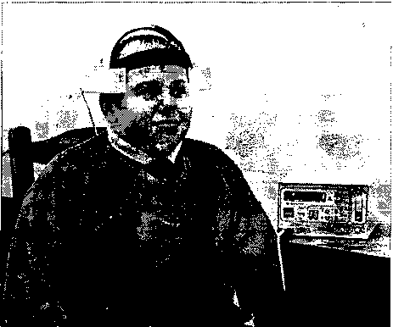
ности подкорковых нервных центров (АПНЦ) — по данным спектрального анализа. По результатам РКГ оценивали общую мощность спектра, долю в спектре высокочастотных (ВЧ), низкочастотных (НЧ) и очень низкочастотных (ОНЧ) колебаний как маркера уровня адаптационных резервов [16]. Измерения выполняли на компьютерном аппаратном комплексе VDC-201 («Волготех», Саратов). Математический анализ вариабельности сердечного ритма проводили с использованием прикладной программы.
Как показали исследования, исходно в вегетативном тонусе преобладала симпатикотония (табл. 2), которая сопровождалась усилением активности подкорковых нервных центров.
В зависимости от характера аппаратного лечения больных разделили на 3 группы: 1-я группа (контрольная, n = 31) получала упражнения по тренировке аккомодации на аппарате КАСКАД (ООО «ТРИМА», Саратов) с перемещением стимула зеленого и синего цветов вдоль оптической оси глаза в пределах 9-60 см. Курс — 15 ежедневных процедур с экспозицией 5—7 мин при условии снижения зрительных нагрузок в период лечения и после него в течение 1—2 нед.
Аппарат КАСКАД (рис. 1) представляет собой электронный блок коммутации и питания, соединенный с тубусом.
Рис. 2. Методика проведения ТкМТ (аппарат АМО-АТОС с приставкой ОГОЛОВЬЕ).
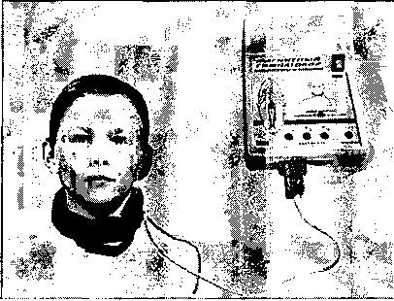
Внутри тубуса вдоль его оси расположены друг за другом по ярусному типу 8 мини-экранов, каждый со световым стимулом в виде буквы «П». Цвет стимула может меняться, а сам стимул перемещается с заданной скоростью от дальнего полюса тубуса к глазу и обратно. Пациент может остановить перемещение стимула с помощью специальной кнопки и добиваться четкого различения стимула при уменьшении расстояния от глаза до стимула.
Одновременно с перемещением стимул меняет свою ориентацию, что обеспечивает возможность лечения амблиопии и позволяет контролировать четкость различения стимула пациентом.
2-я группа (п = 42) получала тренировочные упражнения аналогично 1 –й группе и дополнительно коррекцию вегетативного статуса методом ТкМТ с помощью аппарата АМО-АТОС с приставкой ОГОЛОВЬЕ (ООО «ТРИМА», Саратов). Процедуры ТкМТ проводили также курсом 10 процедур по 9-15 мин каждая непосредственно перед тренировочными упражнениями на аппарате КАСКАД.

3-я группа (п = 42) получала также тренировочные упражнения на аппарате КАСКАД и дополнительно коррекцию вегетативного статуса методом воздействия бегущим магнитным полем на шейные симпати-
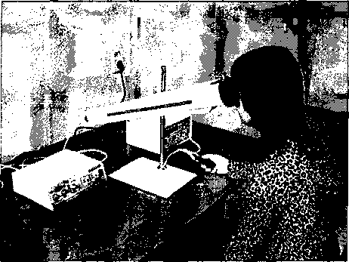
Рис. 1. Методика проведения процедур тренировки аккомодации на аппарате КАСКАД.

Рис 3. Методика магнитного воздействия на шейные
симпатические ганглии (аппарат МАГНИТНЫЙ
СИМПАТОКОР).

ческие ганглии с помощью аппарата МАГНИТНЫЙ СИМПАТОКОР (ООО «ТРИМА», Саратов).
Процедуры ТкМТ проводили по битем поральной методике (рис. 2) с помощью приставки ОГОЛОВЬЕ, содержащей 2 терминала бегущего магнитного поля, располагаемых в височно-затылочных областях головы пациента, с индукцией на поверхности каждого терминала 32 мТл и частотой перемещения поля от височных долей к затылку (частота модуляции) 1—10 Гц. Процедуры магнитной симпатокоррекции выполняли с помощью ленточного излучателя бегущего магнитного поля, оборачиваемого вокруг шеи пациента (рис. 3), с индукцией на поверхности в режиме «дети» 15 мТл и частотой модуляции поля также 1—10 Гц.
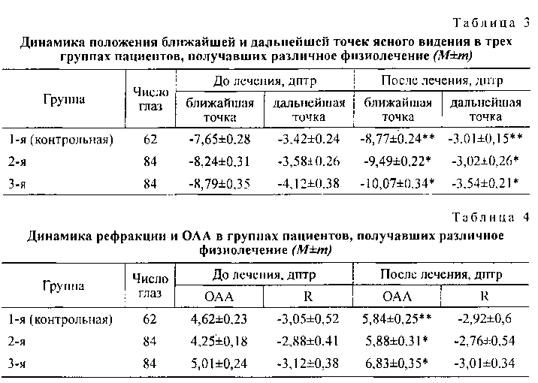
Эффективность лечения оценивали по изменению положения ближайшей и дальнейшей точек ясного видения, объема абсолютной аккомодации (ОАА) и динамике рефракции (R).
Исследования проводили до лечения и повторно спустя 1—2 нед после окончания всех процедур.
Результаты измерений статистически обрабатывали с использованием пакета прикладных программ Statistica и Excel. Достоверность различий между группами определяли с помощью критерия Манна—Уитни. Достоверным считали уровень значимости < 0,05.
Результаты и обсуждение
Результаты лечения детей с нарушением аккомодации и миопией различной степени, прошедших различные курсы коррекции, представлены в табл. 3 и 4.
Как следует из табл. 3, ближайшая точка приблизилась во всех группах, однако лучшии результат получен во 2-й и 3-й группах (на 1,25 и 1,28 дптр соответственно), где тренировка аккомодации проводилась на фоне коррекции ВНС. При этом различие между этими группами и 1 -й группой было достоверным (р < 0,05), а способ коррекции ВНС не имел принципиального значения.
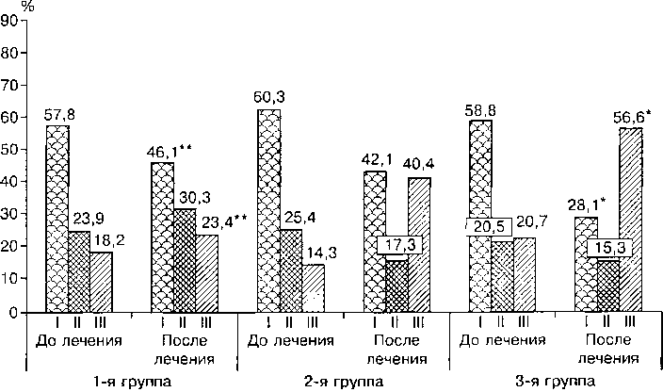
Рис. 4. Распределение детей по типам вегетативного статуса до и после лечения Здесь и в табл. 3,4:* — р < 0,05 по сравнению с I-й группой (контрольной); ** — р < 0.05 по сравнению со значением до лечения.
I — симпатикотония, II — ваготония, III — нормотония.
ОАА (см. табл. 4) максимально увеличился в 3-й группе (на 1,82 дптр) при достаточно существенном увеличении ОАА только за счет тренировочных упражнений на аппарате КАСКАД (на 1,22 дптр). Величина рефракции увеличилась во всех трех группах (в интервале 0,09—0,12 дптр), но различия между 2-й и 3-й группами были недостоверными.
Острота зрения в 1 -й группе увеличилась без коррекции с 0,56±0,03 до 0,62±0,05, во 2-й группе—с 0,52±0,04 до 0,68±0,03, в 3-й группе — с 0,58±0,03 до 0,67±0,04. С максимальной коррекцией острота зрения в 1-й группе составила 0,95±0,03, а во 2-й и 3-й группах — 0,98±0,03 (Р < 0,05).
Анализ ВНС по данным РКГ показал, что исходно во всех группах детей в вегетативном статусе преобладала симпатикотония (см. табл. 2). После лечения во 2-й и 3-й группах отмечена положительная динамика в изменении вегетативного статуса в сторону нормализации (рис. 4). Так, число детей с нормото- нией во 2-й группе увеличилось с 14,3 до 40,4% (в 2,8 раза), а в 3-й группе — с 20,7 до 56,6% (в 2,7 раза).
Некоторый прирост числа детей с нормотоническим вегетативным статусом (в 1,28 раза) объясняется, видимо, слабым вегетокорригирующим и психокорригирующим действием зеленого и синего
стимулов аппарата КАСКАД. К концу лечения практически у всех детей исчезли астенопические проявления, улучшился сон, общее самочувствие.
Клиническое улучшение сопровождалось положительными сдвигами в спектральных характеристиках РКГ. Если из всех обследованных только 21,7% детей имели нормальную АПНЦ (см. табл. 2), то к концу лечения число таких детей увеличилось до 41,7%. При этом во 2-й и 3-й группах это число было достоверно выше, чем в 1-й группе, — 57,1 и 50% соответственно.
У детей с нормализованной АПНЦ зафиксированы изменения показателей ритмограммы, которые свидетельствуют о повышении адаптационных резервов организма. Так, доля ОНЧ-колебаний в спектре снизилась с 42,6±3,9 до 28,4±2,3% (р < 0,05), а доля НЧ-колебаний увеличилась с 28,5±1,8 до 31,3±1,3% (р < 0,05).
Все дети, как правило, хорошо переносили процедуры. Побочных реакций не наблюдалось. В одном случае на фоне ТкМТ сразу после процедуры отмечено некоторое снижение артериального давления и связанное с ним головокружение, которое прекратилось после 10-минутного отдыха в горизонтальном положении. Этому ребенку рекомендовано проводить процедуры лежа, остальные получали лечение сидя.

Заключение
Данные последних лет свидетельствуют об увеличении частоты близорукости, в том числе в раннем возрасте. Одним из основных факторов, вызывающих развитие близорукости, является ослабление аккомодационной способности глаза, которая сопровождается прогрессированием миопии у детей и подростков, а часто и предшествует возникновению миопии [1]. Кроме того, существует тесная взаимосвязь аккомодации и гидродинамики глаза [17—19], когда в ответ на сокращение меридиональных волокон цилиарной мышцы склеральная шпора отодвигается кзади, что приводит к натяжению корнеосклеральной трабекулы. Это вызывает увеличение эвакуации жидкости из передней камеры в шлеммов канал. Несмотря на важность нормальной работы аккомодации глаза, до сих пор нет единого мнения о характере вегетативной иннервации цилиарного аппарата.
Представленные здесь результаты свидетельствуют о преобладании симпатического звена в патогенезе нарушения аккомодации у детей и возможности немедикаментозного подхода к решению данной проблемы.
Попытки увеличения концентрации ирифрина до 10% [7] вряд ли оправданны. В случае стойкого нарушения целесообразно разумное сочетание центральной коррекции гипертонуса симпатического звена ВНС с помощью предложенных методик и ирифрина 2,5%. При нестойком и относительно стойком напряжении резонно ограничиться физиотерапевтическими методами, включающими «раскачку» аккомодации и один из видов магнитотерапии (транскраниально или на шейные симпатические ганглии).

ЛИТЕРАТУРА
- Аветисов Э.С. Близорукость. М.: Медицина; 1999.
- Сомов Е.Е. Введение в клиническую офтальмологию. СПб.: Издательство ИМИ: 1993.
- Шамшинова А.М,, Волков В.В. Функциональные методы исследования в офтальмологии. М.; Медицина; 1998.
- Сидоренко Е.И. Применение 2,5 % раствора ирифрина в лечении спазма аккомодации и миопии слабой степени. Клиническая офтальмология. 2006; 3: 125—7.
- Лазарук А,В. Сравнительное исследование препаратов симпато- миметического действия "Mesaton" 1% и "Irifrin" 2,5%. Новое в офтальмологии. 2004; 3: 39—40.
- Тарута Е.П., Иомдина Е.Н., Тарасова Н. А.. Филинова О.Б. Влияние 2,5% ирифрина на показатели аккомодации и динамику рефракции у пациентов с прогрессирующей миопией. Российский офтальмологический журнал. 2010; 2: 30—3.
- Бржеский В.В., Воронцова Т.Н., Ефимова ЕЛ, Прусинская С.М. Эффективность препарата Ирифрин-10% в лечении детей с привычно-избыточным напряжением аккомодации. Клиническая офтальмология. 2008; 9 (3): 90—3.
- Голованов Т.П. Система профилактики и лечения спазма аккомодации и аномалий рефракции в условиях школьного обучения: Дисс. ... канд. мед. наук. М.; 2006.
- Киричук В.Ф., Кузнецова Э.В. Динамическая электронейростимуляция как метод лечения и профилактики нарушений рефракции и аккомодации. Вестник новых медицинских технологий. 2010; XVII (1): 152.
- Болотова Н.В., Аверьянов А.П.. Манукян В.Ю. Транскраниальная магнитотерапия как метод коррекции вегетативных нарушений у детей с сахарным диабетом I типа. Педиатрия. 2007; 86 (3): 65—9.
- Шоломов И.И., Череващенко Л.А., Болотова И.В. и др. Транскраниальная магнитотерапия при синдроме хронической усталости. Журнал неврологии и психиатрии им. С.С. Корсакова. 2010; 111 (11); 55—6.
- Шарков С.М., Яцык С.П., Райгородский Ю.М., Отпущенникова Т.В. Магнитная симпатокоррекция в лечении энуреза у детей. Педиатрйя. 2011; 90 (3); 49—54.
- Каменских Т.Г., Райгородский Ю.М., Веселова Е.В., Дубинина Ю.А., Каменских И.Д. Сравнительный анализ результатов применения различных магнитотерапевтических методик в лечении больных первичной открытоугольной глаукомой. Клиническая офтальмология. 2011; 12 (4): 158—62.
- Бакуткин И. В. Оптимизация диагностики спазма аккомодации. Вестник ОГУ. 2013; 153 (4): 30—1.
- Баевский P.M., Кириллов О.И., Клецкин C.3. Математический анализ изменений сердечного ритма при стрессе. М.; 1984.
- Вариабельность сердечного ритма (стандарты измерения, физиологической интерпретации и клинического использования. Рабочая группа европейского кардиологического общества и Северо-Американского общества стимуляции и электрофизиологии. Вестник аритмологии. 1999; 11:53—78.
- Золотарев А.В. Концепция патогенеза первичной открытоугольной глаукомы. В кн.: Тезисы докладов 7-го съезда офтальмологов России: М.; 2000; ч. 1: 131.
- Страхов В.В., Суслова А.Ю.. Бузыкин М.А. Аккомодация и гидродинамика глаза. Клиническая офтальмология. 2003; 2: 52—3.
- Kobayashi Н., Оло Н., Kiryu J. el. al. Ultrasound biomicroscopie measurement of development of anterior chamber angle. Br. J. Ophthalmol. 1999; 83 (5): 559—62.
REFERENCES
- Avetisov E.S. Myopia. [Blizorukost’]. Moscow: Meditsina; 1999. (in Russian)
- Somov E.E. Introduction to Clinical Ophthalmology>. [Vvedenie v klinicheskuyu oftal'mologiyu]. St. Petersburg; 1993. (in Russian)
- Shamshinova A.M., Volkov V.V. Functional Methods of Research in Ophthalmology. [Funktsional'nye metody issledovaniya v oftaVmologii]. Moscow: Meditsina; 1998. (in Russian)
- Sidorenko E.I. Application of a 2,5% solution in the treatment of Irifrin accommodation spasm and mild myopia. Klinicheskaya oftahnologiya. 2006; 3: 125—7. (in Russian)
- Lazaruk A.V. A comparative study of sympathomimetic drugs action "Mesaton" 1% and "Irifrin" 2,5%. Novoe v oftal'mologii. 2004; 3: 39—40. (in Russian)

- Taruta Е.Р., lomdina E.N., Tarasova N.A., Filinova О.В. Effect of 2,5% on the figures Trifrin accommodation and dynamics of refraction in patients with progressive myopia. Rossiyskiy oftal'mologicheskiy zhurnal. 2010; 2: 30—3. (in Russian)
- Brzheskiy V.V., Vorontsova T.N., Efimova E.L., Prusinskaya S.M. Efficacy Trifrin 10% in the treatment of children habitually overvoltage accommodation. Klinicheskaya oftal'mologiya. 2008; 9 (3): 90—3. (in Russian)
- Golovanov T.P. The System of Prevention and Treatment of Spasm of Accommodation and Refractive Errors in a School: Diss. Moscow; 2006. (in Russian)
- Kirichuk V.F., Kuznetsova E.V. Dynamic electroneurostimulation as a method of treatment and prevention of disorders of refraction and accommodation. Vestnik novykh meditsinskikh tekhnoiogiy. 2010; XVII (1): 152. (in Russian)
- Bolotova N.V., Aver'yanov A.P., Manukyan V.Yu. Transcranial magnetic therapy as a method of correction of autonomic disorders in children with type I diabetes. Pediatriya. 2007; 86 (3): 65—9. (in Russian)
- Sholomov I.I., Cherevashchenko L.A., Bolotova N.V. et al. Transcranial magnetic therapy for chronic fatigue syndrome. Zhurnal nev- rologii t psikhiatrii im. S.S. Korsakova. 2010; 111 (11): 55—6. (in Russian)
- Sharkov S.M., Yatsyk S.P., Raygorodskiy Yu.M., Otpushchennikova T.V. Magnetic simpatokorrektsiya in the treatment of enuresis in children. Pediatriya. 2011; 90 (3): 49—54. (in Russian)
- Kamenskikh T.G., Raygorodskiy Yu.M., Veselova E.V., Dubinina Yu. A., Kamenskikh I.D. Comparative analysis of the use of various techniques in magnetic therapeutic treatment of patients with primary open-angle glaucoma. Klinicheskaya oftal'mologiya. 2011; 12 (4): 158—62. (in Russian)
- Bakutkin I.V Optimization of diagnostic spasm of accommodation. Vestnik OGU. 2013; 153 (4): 30—1. (in Russian)
- Baevskiy R.M., Kirillov O.I., Kletskin S.Z. Mathematical Analysis of Changes in Heart Rate during Stress. [Matematicheskiy analiz izmeneniy serdechnogo ritma pri stresse], Moscow; 1984: 224. (in Russian)
- Heart rate variability (standard of measurement, physiological interpretation and clinical use. The working group of the European Society of Cardiology and the North American Society of Pacing and Electrophysiology. Vestnik aritmologii. 1999; 11: 53—78. (in Russian)
- Zolotarev A.V. The concept of the pathogenesis of primary open angle glaucoma. In: Proceeding of Reports of 7 th Congress of Russian Ophthalmologists: [Tezisy dokladov 7-go S^{f}'ezd oftaVmologov Rossii:]. Moscow; 2000; part 1: 131. (in Russian)
- Strakhov V.V., Suslova A.Yu., Buzykin M.A. Accommodation of the eye and hydrodynamics. Klinicheskaya oftal'mologiya. 2003; 2: 52—3. (in Russian)
- Kobayashi H., Ono H., Kiryu J. et al. Ultrasound biomicroscopie measurement of development of anterior chamber angle. Br. J. Ophthalmol 1999; 83 (5): 559—62.

Поступила 24.07.15

